ОРГАНИЗАЦИЯ ВНЕУРОЧНОЙ ДЕЯТЕЛЬНОСТИ ПО МАТЕМАТИКЕ
С ИСПОЛЬЗОВАНИЕМ ДИСТАНЦИОННЫХ ОБРАЗОВАТЕЛЬНЫХ ТЕХНОЛОГИЙ

Аннотация. В данной статье раскрываются вопросы применения дистанционных образовательных технологий в организации внеурочной деятельности по математике. Авторы рассматривают различные формы организации внеурочной деятельности по математике, в частности математического кружка. Авторы проводят сравнительный анализ традиционной и дистанционной форм организации внеурочной деятельности, предлагают онлайн-сервисы для организации внеурочной деятельности по математике в дистанционном формате. В статье проведен обзор ряда онлайн-сервисов для организации внеурочной деятельности по математике в дистанционном формате.

Ключевые слова: внеурочная деятельность, электронное обучение, дистанционные образовательные технологий, дистанционные (онлайн) кружки, онлайн-сервис.

На сегодняшний день в процессе модернизации системы российского образования особая роль отводится его гуманизации, а, следовательно, перед педагогом на первый план выходят вопросы воспитания высокообразованной, интеллектуально развитой личности, а также создания ряда условий, способствующих совершенствованию данного процесса. Поэтому сегодня особенно популярными становятся образовательные системы, способствующие развитию личности самого обучающегося.
Следовательно, у педагога возникает потребность подбора и использования таких технологий, форм, методов и средств, которые привлекали бы к себе учеников, располагали бы их к совместной деятельности.
Одним из путей решения указанной проблемы может стать включение в образовательный процесс особых форм внеурочной деятельности обучающихся, необходимость организации которой закреплена Федеральным государственным образовательным стандартом основного общего образования (ФГОС ООО) [11].
С другой стороны в нормативной документации Министерства Просвещения Российской Федерации также зафиксирована необходимость использования информационных технологий, как неотъемлемого компонента образовательного процесса. Одним из метапредметных результатов освоения основной образовательной программы основного общего образования (ООП ООО), отраженных во ФГОС ООО, является «формирование и развитие компетентности в области использования информационно-коммуникационных технологий» [11].
В настоящее время развитие информационных технологий открывает новые перспективы и пути совершенствования системы образования. Особое внимание уделяется таким понятиям как электронное обучение и дистанционные образовательные технологии, посредством которых реализуется «система дистанционного обучения».
Согласно ФЗ «Об образовании в РФ» под электронным обучением (ЭО) понимается организация образовательной деятельности с применением содержащейся в базах данных и используемой при реализации образовательных программ информации и обеспечивающих ее обработку информационных технологий, технических средств, а также информационно-телекоммуникационных сетей, обеспечивающих передачу по линиям связи указанной информации, взаимодействие обучающихся и педагогических работников [10].
Под дистанционными образовательными технологиями (ДОТ) понимаются образовательные технологии, реализуемые в основном с применением информационно-телекоммуникационных сетей при опосредованном (на расстоянии) взаимодействии обучающихся и педагогических работников [10].
Таким образом, актуальными нормативными документами Министерства Просвещения РФ отмечается необходимость усиления роли внеурочной деятельности по математике с использованием дистанционных образовательных технологий.
Вопросам внеурочной деятельности уделяется пристальное внимание со стороны многих педагогов и методистов, таких как Л.В. Байбородова [1], М.Б. Балк [2], Е.Н. Барышников [3], Г.И. Линьков [7] и многих других.
Внеурочная работа рассматривается ими, как средство развития интереса к предмету, повышения качества знаний, развития творческих способностей обучающихся, самостоятельности, формирования эстетического, нравственного воспитания школьников. Именно поэтому внеурочная деятельность остается на сегодняшний день важным элементом учебно-воспитательного процесса.
Внеурочная деятельность по математике предусматривает разные формы её организации: кружки, курсы, викторины, конкурсы, олимпиады, проекты, веб-квесты и т.д. Вопросам использования веб-квестов во внеурочной деятельности по математике с целью повышения интереса обучающихся к предмету и их подготовки к олимпиадам посвящены работы студентов и преподавателей кафедры физико-математического образования Нижневартовского государственного университета [4], [5].
Несмотря на возрастающую популярность использования веб-квестов во внеурочной деятельности по математике, на сегодняшний день наиболее распространенной формой все еще остаются математические кружки, которые обеспечивают формирование у обучающихся практических навыков, обогащают их теоретическими и историческими сведениями, интересными фактами и способствуют расширению кругозора. При этом математические кружки могут быть организованы и с использованием дистанционных образовательных технологий.
И.В. Сергиенко [8] в своей работе провел подробный сравнительный анализ традиционного и электронного кружка по ряду критериев. Оба вида кружка имеют много общего в целеполагании, задачах, приоритетных принципах и функциях, но дифференцируются по методам и приемам обучения, организации взаимодействия, стилю общения обучающихся с педагогом, требованиям к разработке кружка, уровню подготовки педагога, материально-техническому обеспечению.
Отметим также особенности электронных кружков, такие как необходимость самодисциплины для учителя и учеников, требования СанПиН по длительности использования компьютера обучающимися, организация альтернативных форм работы с учащимися, не имеющими компьютера или доступа к сети Интернет.
Несмотря на указанные выше трудности, организация кружковой работы с использованием ДОТ обладает рядом достоинств:
- Доступность - обучающийся может работать в любое удобное для него время, он самостоятельно решает, в каком темпе ему заниматься; также данная система успешно может быть применима для обучающихся, которые не могут посещать школу по состоянию здоровья или находятся в отъезде.
- Мобильность применения - данные занятия можно проходить абсолютно в любом месте, главное, чтоб был доступ в Интернет и наличие компьютера. Также система позволяет учитывать индивидуальные особенности ребёнка, необходимые ему комфортные условия для выполнения заданий.
- Информационная доступность - во время работы над материалом кружка обучающийся может обратиться абсолютно к любым мировым источникам информации.
- Автоматизация учебного процесса – педагогу нет необходимости составлять множество однотипных вариантов заданий для теста и проверять результаты их исполнения: система сама подберет нужные параметры, заданные преподавателем, и проведет проверку и сохранение результатов;
- Мультимедийность - помимо традиционной текстовой и графической информации, в электронных кружках используются видеоматериалы, текстографические материалы, презентации, тренажеры, чем обеспечивается наглядность преподаваемого материала [8].
Электронная кружковая работа предусматривает активное взаимодействие обучающегося как с преподавателем, так и с другими участниками кружка, сотрудничество в процессе познавательной и творческой деятельности. Эффективность кружковой работы с использованием дистанционных образовательных технологий зависит от качества используемых материалов и компетенции педагогов, участвующих в этом процессе. Поэтому педагогическая, содержательная организация дистанционного кружка (как на этапе разработки модели, так и в процессе ее внедрения) является приоритетной.
На сегодняшний день существует большое количество онлайн-сервисов для организации внеурочной деятельности как в урочной, так и в дистанционной форме. Например, для создания: видеопрезентаций, клипов и фильмов может быть использован сервис Prezi.com; плакатов, карт, диаграмм, схем, пособий - ThingLink, Cacoo, StoryMapJS; тестов, кроссвордов, игр - Мастер-Тест, Online Test Pad, LearningApps, iSpring QuizMaker и другие [9]. Данные сервисы способствуют развитию мотивации учащихся, стимулируют познавательную активность, а также могут повысить эффективность работы и интерес к предмету. Несмотря на большое количество подобных сервисов и подробных алгоритмов работы с ними, многие педагоги испытывают затруднения в их применении при разработке интерактивных занятий.
В рамках исследования нами были также проанализированы платформы для проведения онлайн-кружков по математике.
- Дистанционные кружки и секции ( http://cot.bspu.ru/) [6].
Данная информационно-образовательная среда в интуитивно понятной форме предоставляет пользователям удобные и современные средства для общения, интерактивные форматы виртуальной работы, качественный учебный медиаконтент (рис. 1). Онлайн-сервис оформлен в ярких красках, структурирован и понятен в использовании. На главной странице отображается вступительное слово для каждого участника образовательного процесса: обучающегося, родителя и педагога. Все представленные кружки разделены по основным направлениям внеурочной деятельности. Доступные для прохождения курсы оформлены по единому шаблону: вводная часть, организационная часть, теоретическая и практическая части, а также итоговая - аттестационная часть.
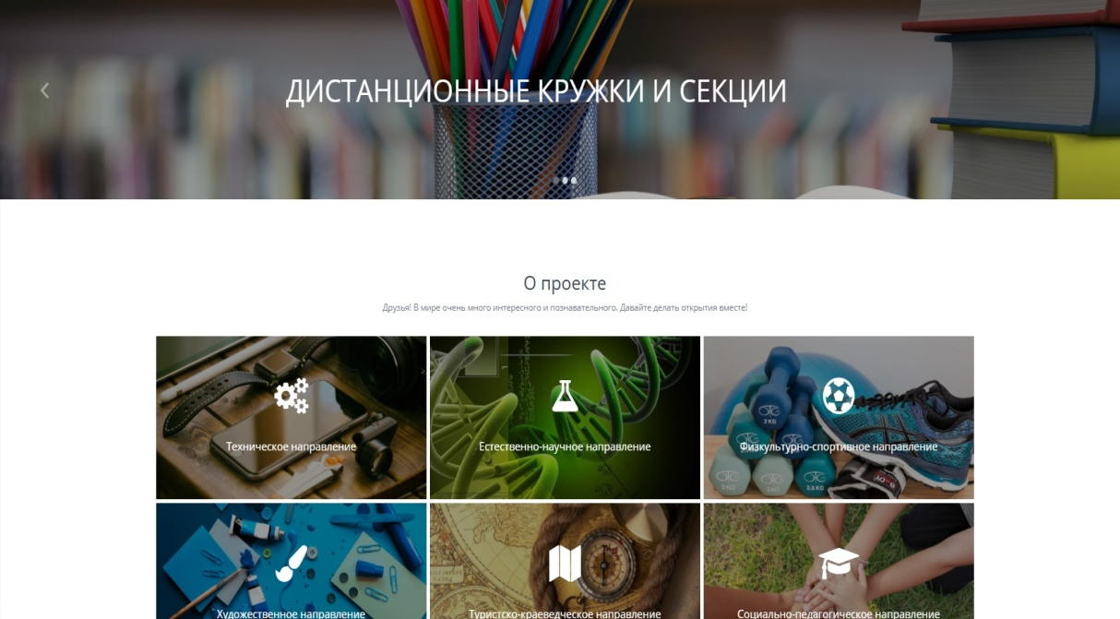
Рис. 1. Главная страница ресурса реализации кружковой работы с применением ЭО и ДОТ

- Онлайн кружки в Яндекс школе (https://sections.yandex.ru/).
Данный сервис онлайн-кружков отличается ярким цветовым решением и интересным оформлением, также он достаточно удобен в использовании (рис. 2). На вкладке «Онлайн-кружки» имеется возможность выбора нужного кружка путем установки фильтров по возрасту, тематике и временным рамкам. Минусы данных курсов в том, что они проводятся только в определенные дни и в указанное время, а также являются платными, но, при этом, на сервисе присутствует бесплатное пробное занятие, где участник может для себя определить, нравится ли ему данный вид деятельности или нет.
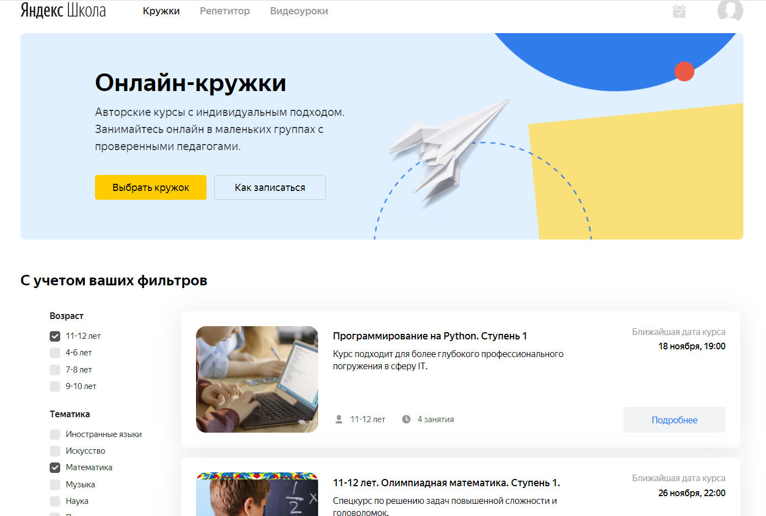
Рис. 2. Вкладка Онлайн-кружки на портале «Яндекс школа»

- Онлайн-кружки в Школе Летово. (https://www.letovo.online/clubs)
Интерфейс данного сервиса – лаконичный и строгий, но интуитивно понятный в работе (рис. 3). На главной странице представлен перечень предлагаемых кружков, преподавателей, этапы электронного обучения. У каждого онлайн-кружка имеется небольшое вступление в виде видеофайла и текстовой информации. Достоинством данного сервиса то, что ведется постоянная обратная связь с преподавателем и обучающимися, подобран качественный учебный медиаконтент, а также данный сервис является бесплатным.
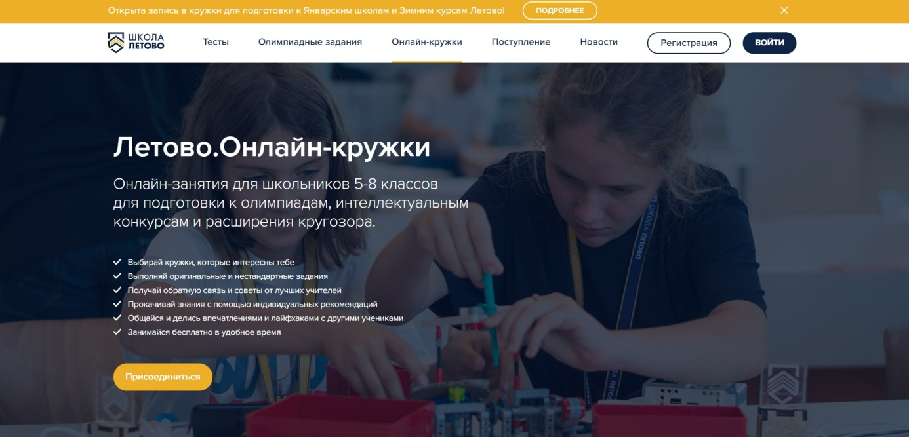
Рис. 3. Вкладка Онлайн-кружки на портале «Школа Летово»

Таким образом, дистанционные технологии открывают перед педагогами широкие возможности по организации внеурочной деятельности школьников, способствуют повышению мотивации и заинтересованности, позволяет обучающимся проявлять творческие способности. Тем не менее при организации внеурочной деятельности по математике с использованием дистанционных образовательных технологий педагоги могут столкнуться с проблемами подбора средств, методов и форм организации работы, а также с систематизацией подобранных материалов, поэтому имеет место необходимость разработки программы внеурочной деятельности по математике (математического кружка) с использованием возможностей ДОТ и качественно выстроенной организационной моделью.

Литература
- Байбородова Л. В. Внеурочная деятельность школьников, в разновозрастных группах. М.: Просвещение, 2014. 176 с.
- Балк М. Б., Балк Г. Д. Математика после уроков. М.: Просвещение, 1971. 462с.
- Барышников Е. Н. Внеурочная деятельность обучающихся: основные подходы и условия осуществления // Внеурочная деятельность обучающихся в условиях реализации ФГОС общего образования: материалы II Всероссийской научно-практической конференции. Челябинск: ЧИППКРО, 2014. С. 11-18.
- Бутко Е. Ю., Афендикова М. Е., Афендиков А. Т. Разработка образовательного веб-квеста «В поисках Стэна» как средства подготовки обучающихся 5 класса к олимпиаде по математике // XXII Всероссийская научно-практическая конференция Нижневартовского государственного университета (г. Нижневартовск, 6–7 апреля 2020)/ науч. ред. Д.А. Погонышев. Ч. 2. Общественные науки. Нижневартовск: Нижневартовский государственный университет, 2020. С. 140-145.
- Бутко Е. Ю., Акулова О. С., Семенова Е. Е. Использование web-квестов при организации внеурочной деятельности по математике в 7 классе // Культура, наука, образование: проблемы и перспективы: материалы VII Всероссийской научно-практической конференции с международным участием (г. Нижневартовск, 12 ноября 2019 года)/ отв. ред. Д.А. Погонышев. Нижневартовск: Нижневартовский государственный университет, 2019. С. 320-326.
- Кудинов И.В. Модель кружковой деятельности в информационной образовательной среде // Педагогический журнал Башкортостана. 2018. №4 (65). С.135-142.
- Линьков Г. И. Внеклассная работа по математике в средней школе. М.: Учебно-педагогическое изд-во, 1954. 62 с.
- Сергиенко И.В., Крымова М.А., Изгарина Г.К., Бахтиярова В.Ф. модель кружковой работы с использованием технологий электронного обучения // Педагогический журнал Башкортостана. 2018. №6. С. 70-78.
- Маркивская М. Н. Интерактивные онлайн-сервисы в помощь преподавателю, мастеру п/о. 2018. URL: https://infourok.ru/statya-na-temu-interaktivnie-onlaynservisi-v-pomosch-prepodavatelyu-i-masteru-2741149.html (дата обращения 8.11.2020).
- Федеральный закон от 29.12.2012 №273-ФЗ (последняя редакция) «Об образовании в Российской Федерации». [Электронный источник] http://www.consultant.ru/document/
cons_doc_LAW_140174/
- Федеральный государственный образовательный стандарт основного общего образования / Минобрнауки РФ. М.: Просвещение, 2011. 48 с. (Стандарты второго поколения). Утвержден приказом Министерства образования и науки Российской Федерации от 17.12.2010 №1897.

